CONSOLIDADO DE OBSERVACIONES AL PLIEGO DE CONDICIONES DE LA CONVOCATORIA PUBLICA 004 DE 2023 CUYO OBJETO ES “CONTRATAR LA ADQUISICIÓN, INSTALACIÓN Y CONFIGURACIÓN DE EQUIPOS DEL GRUPO ROBUSTOS Y MENORES CON DESTINO A LAS UNIDADES ACADÉMICAS DE LABORATORIOS DE LA FACULTADES DE LA UNIVERSIDAD DISTRITAL FRANCISCO JOSÉ DE CALDAS, DE ACUERDO CON LAS CONDICIONES Y ESPECIFICACIONES PREVISTAS.”

OBSERVACIONES PRESENTADAS POR LA EMPRESA CTL COMPANY, HELEN MORENO U GERENTE REGIONAL BOGOTA D.C. gerenciabogota@ctlcompany.com; 3214951789

OBSERVACION No. 1

CTL COMPANY, se encuentra muy interesado en participar el proceso en referencia. Regidos por los principios de transparencia, economía, responsabilidad, ponemos a su consideración la siguiente observación:

Conforme al asunto de la referencia y con el fin de salvaguardar el derecho a la libre competencia en conexidad con el derecho a la igualdad y teniendo como base la preservación de los intereses legítimos de quienes buscamos contratar con el estado sin sacrificar la libertad económica de la convocatoria, presentamos la siguiente observación.

Por lo tanto, le solicitamos respetuosamente a la Entidad, realizar modificación al pliego de condiciones de la convocatoria con el fin de asegurar una mayor pluralidad de oferentes y garantizando los principios de transparencia y de igualdad a cada uno de los oferentes que como ustedes conocen, tenernos la capacidad de responder y llevar a cabo la ejecución del contrario por tiempo de experiencia y calidad en el servicio ofrecido.

Solicitamos a la entidad tener en cuenta para el presente proceso las condiciones financieras sugeridas con el fin de garantizar la pluralidad de oferentes y aumentando las oportunidades de las condiciones mínimas exigidas dentro del proceso.

OBSERVACION DE ORDEN FINANCIERO.

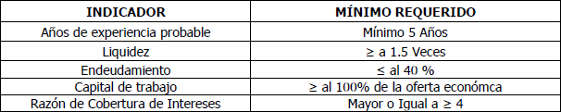

Solicitamos se permita presentar oferta con un índice de endeudamiento menor o igual a 49%

RESPUESTA DE LA UNIVERSIDAD: No se acepta la observación y se mantiene lo establecido en el pliego de condiciones lo anterior soportado como se indicó en la audiencia de asignación de riesgos y aclaración al pliego de condiciones que los indicadores fueron calculados con base en un estudio a 142 empresas, el cual arrojó:
Los indicadores establecidos para el proceso y con el objeto de garantizar pluralidad de oferentes fueron: Liquidez≥ a 1.5 Veces, Endeudamiento≤ al 40 %, Capital de trabajo≥ al 100% de la oferta económica, Razón de Cobertura de Intereses Mayor o Igual a ≥ 4.

Por ultimo y teniendo en cuenta que la forma de pago del proceso que es CONTRA ENTREGA; se requiere que la empresa tenga musculo financiero que garantice la ejecución del contrato.

OBSERVACIONES PRESENTADAS POR LA EMPRESA CIENYTEC LTDA. LUIS FERNANDO CORREDOR G. CRA. 16 # 96-51 OF. 301 CEL: 318 243 2944

OBSERVACION No. 1

Como interesados en participar en el proceso en asunto; manifestamos nuestra siguiente observación:

Endeudamiento

Solicitamos que este indicador sea considerado en menor o igual al 51%, teniendo en cuenta la misma consideración del punto anterior y para que la entidad tenga mayor pluralidad de oferentes.

Vale la pena resaltar que las empresas de este ramo, en su gran mayoría somo Pymes, empresas apalancadas por el sistema financiero que generalmente no registran el nivel de indicadores solicitados.

RESPUESTA DE LA UNIVERSIDAD: No se acepta la observación y se mantiene lo establecido en el pliego de condiciones lo anterior soportado como se indicó en la audiencia de asignación de riesgos y aclaración al pliego de condiciones que los indicadores fueron calculados con base en un estudio a 142 empresas, el cual arrojó:
Los indicadores establecidos para el proceso y con el objeto de garantizar pluralidad de oferentes fueron: Liquidez≥ a 1.5 Veces, Endeudamiento≤ al 40 %, Capital de trabajo≥ al 100% de la oferta económica, Razón de Cobertura de Intereses Mayor o Igual a ≥ 4.

Por ultimo y teniendo en cuenta que la forma de pago del proceso que es CONTRA ENTREGA; se requiere que la empresa tenga musculo financiero que garantice la ejecución del contrato.

OBSERVACIONES PRESENTADAS POR LA EMPRESA KASALAB SANDRA MILENA CARDONA OSORIO REPRESENTANTE LEGAL - 3244287515

OBSERVACION No. 1

INDICE ENDEUDAMIENTO:

Respetuosamente solicitamos a la Entidad reevaluar los indicadores exigidos y con el fin de favorecer una mayor pluralidad de oferentes se contemple la posibilidad de permitir un índice menor o igual al 53%.

Este índice de endeudamiento propuesto, permite a las empresas proponentes cubrir y dar cumplimiento a la ejecución del contrato

RESPUESTA DE LA UNIVERSIDAD: No se acepta la observación y se mantiene lo establecido en el pliego de condiciones lo anterior soportado como se indicó en la audiencia de asignación de riesgos y aclaración al pliego de condiciones que los indicadores fueron calculados con base en un estudio a 142 empresas, el cual arrojó:
Los indicadores establecidos para el proceso y con el objeto de garantizar pluralidad de oferentes fueron: Liquidez≥ a 1.5 Veces, Endeudamiento≤ al 40 %, Capital de trabajo≥ al 100% de la oferta económica, Razón de Cobertura de Intereses Mayor o Igual a ≥ 4.

Por ultimo y teniendo en cuenta que la forma de pago del proceso que es CONTRA ENTREGA; se requiere que la empresa tenga musculo financiero que garantice la ejecución del contrato.

OBSERVACIONES PRESENTADAS POR LA EMPRESA SERVIINGENIERIA JOSÉ DANIEL PACHÓN V. GERENTE CARRERA 65B # 61-78 SUR TEL6014721622 CEL (315) 3 10 51 16 BOGOTÁ D.C. COLOMBIA E-mail servingenieria2002@yahoo.es

OBSERVACION No. 1

Analizando que la entidad estableció́ los indicadores financieros y organizacionales acorde al presupuesto oficial del proceso, es importante que la entidad tenga en cuenta lo siguiente:

1. La propuesta se presentará de forma parcial por ítems, no por el presupuesto total.

2. El índice de endeudamiento solicitado de < al 40% deja por fuera del proceso a empresas que tienen la idoneidad y experiencia y el respaldo económico y financiero para responder de forma correcta por el contrato sin poner en riesgo su ejecución y cumplimiento.

3. La salud financiera de una compañía, no solamente la asegura el índice de endeudamiento, sino que debe evaluarse en conjunto y de manera equilibrada con otros indicadores como nivel de liquidez, rentabilidad del activo, rentabilidad del patrimonio, índice de cobertura de intereses.

Ponemos a su consideración se permita presentar oferta con un dice de endeudamiento < al 50%.

RESPUESTA DE LA UNIVERSIDAD: No se acepta la observación y se mantiene lo establecido en el pliego de condiciones lo anterior soportado como se indicó en la audiencia de asignación de riesgos y aclaración al pliego de condiciones que los indicadores fueron calculados con base en un estudio a 142 empresas, el cual arrojó:
Los indicadores establecidos para el proceso y con el objeto de garantizar pluralidad de oferentes fueron: Liquidez≥ a 1.5 Veces, Endeudamiento≤ al 40 %, Capital de trabajo≥ al 100% de la oferta económica, Razón de Cobertura de Intereses Mayor o Igual a ≥ 4.

Por ultimo y teniendo en cuenta que la forma de pago del proceso que es CONTRA ENTREGA; se requiere que la empresa tenga musculo financiero que garantice la ejecución del contrato.

OBSERVACIONES PRESENTADAS POR LA EMPRESA NANOMETRIX – JHON JAIRO ROJAS

OBSERVACION No. 1

Nanometrix identificados con Nit. 900.935.265-2 entendemos que la entidad estableció́ los indicadores financieros y organizacionales acorde al presupuesto oficial del proceso, es importante que la entidad tenga en cuenta lo siguiente:

- La propuesta se presentará de forma parcial por ítems, no por el presupuesto total.
- El índice de endeudamiento solicitado de < al 40% deja por fuera del proceso a empresas que tienen la idoneidad y experiencia y el respaldo económico y financiero para responder de forma correcta por el contrato sin poner en riesgo su ejecución y cumplimiento.
- La salud financiera de una compañía, no solamente la asegura el índice de endeudamiento, sino que debe evaluarse en conjunto y de manera equilibrada con otros indicadores como nivel de liquidez, rentabilidad del activo, rentabilidad del patrimonio, índice de cobertura de intereses.
Ponemos a su consideración se permita presentar oferta con un dice de endeudamiento < al 50%.

RESPUESTA DE LA UNIVERSIDAD: No se acepta la observación y se mantiene lo establecido en el pliego de condiciones lo anterior soportado como se indicó en la audiencia de asignación de riesgos y aclaración al pliego de condiciones que los indicadores fueron calculados con base en un estudio a 142 empresas, el cual arrojó:
Los indicadores establecidos para el proceso y con el objeto de garantizar pluralidad de oferentes fueron: Liquidez≥ a 1.5 Veces, Endeudamiento≤ al 40 %, Capital de trabajo≥ al 100% de la oferta económica, Razón de Cobertura de Intereses Mayor o Igual a ≥ 4.

Por ultimo y teniendo en cuenta que la forma de pago del proceso que es CONTRA ENTREGA; se requiere que la empresa tenga musculo financiero que garantice la ejecución del contrato.
OBSERVACIONES PRESENTADAS POR LA EMPRESA C.I GLOBAL SCIENTIFIC S.A.S JOHN FERNANDO CABUYA REYES REPRESENTANTE LEGALC.C. NO. 79.91.619 EXPEDIDA EN BOGOTÁ. Nit 830.067.880.4 CARRERA 15 #52a-06Tel: 601 3227192 gerencia@globalsci.com.co Celular 3012841808

OBSERVACION No. 1

Lo anterior, considerando que, si bien es cierto la entidad estableció́ los indicadores financieros y organizacionales acorde al presupuesto oficial del proceso, es importante que la entidad tenga en cuenta lo siguiente:

1. La propuesta se presentará de forma parcial por ítems, no por el presupuesto total.
2. El índice de endeudamiento solicitado de < al 40% deja por fuera del proceso a empresas que tienen la idoneidad y experiencia y el respaldo económico y financiero para responder de forma correcta por el contrato sin poner en riesgo su ejecución y cumplimiento.
3. La salud financiera de una compañía, no solamente la asegura el índice de endeudamiento, sino que debe evaluarse en conjunto y de manera equilibrada con otros indicadores como nivel de liquidez, rentabilidad del activo, rentabilidad del patrimonio, índice de cobertura de intereses.

Ponemos a su consideración se permita presentar oferta con un dice de endeudamiento < al 50%.

RESPUESTA DE LA UNIVERSIDAD: No se acepta la observación y se mantiene lo establecido en el pliego de condiciones lo anterior soportado como se indicó en la audiencia de asignación de riesgos y aclaración al pliego de condiciones que los indicadores fueron calculados con base en un estudio a 142 empresas, el cual arrojó:
Los indicadores establecidos para el proceso y con el objeto de garantizar pluralidad de oferentes fueron: Liquidez≥ a 1.5 Veces, Endeudamiento≤ al 40 %, Capital de trabajo≥ al 100% de la oferta económica, Razón de Cobertura de Intereses Mayor o Igual a ≥ 4.

Por ultimo y teniendo en cuenta que la forma de pago del proceso que es CONTRA ENTREGA; se requiere que la empresa tenga musculo financiero que garantice la ejecución del contrato.

OBSERVACIONES PRESENTADAS POR LA EMPRESA IMOCOM PABLO WALTER ETTER R. C.C. NO. 3.182.761 DE BOGOTÁ REPRESENTANTE LEGAL pabloetter@imocom.com.co CALLE 17 NO. 50 – 24 TEL: 4137755 BOGOTÁ – COLOMBIA

OBSERVACION No. 1

De acuerdo con los lineamientos del Pliego de Condiciones Definitivo en Referencia, y con el propósito de permitir la participación plural de oferentes, presentamos muy respetuosamente, las siguientes solicitudes y Observaciones:

OBSERVACIÓN DE ORDEN FINANCIERO.

En el numeral “2.2.1.1 INDICADORES FINANCIEROS” del de Pliego de Condiciones en referencia, ustedes establecen, entre otros, los siguientes valores para oferentes que participen en el proceso:

Indicador | Valor Mínimo Requerido por la U.D.
Endeudamiento | ≤ al 40%
Razón de Cobertura de Intereses | Mayor o igual a ≥ 4

Solicitamos muy respetuosamente que se acepten el siguientes Indicador Financiero:

Indicador | Valor Mínimo Requerido por la U.D.
Endeudamiento | ≤ al 52%
Razón de Cobertura de Intereses | Mayor o igual a ≥ 1,9

De tal forma que se permita flexibilizar estos indicadores Financieros para permitir la pluralidad, tanto de oferentes individuales como de uniones temporales y poder brindar, objetivamente, equipos de alta calidad con el respaldo de empresas de amplia trayectoria como IMOCOM S.A.S.

Algunos de estos indicadores, están medidos en un índice y, mientras sea positivo, quiere decir que el negocio es rentable pues está generando una determinada utilidad medida en valores absolutos, que solo demuestran el comportamiento frente al retorno de la inversión y no como tal de la capacidad de ejecutar el contrato.

Dado que nuestros indicadores como el Nivel de endeudamiento, cumple y supera lo solicitado por la Entidad, reflejan la capacidad que tenemos de cubrir con nuestros activos nuestros pasivos y demuestran que nuestro músculo financiero podrá responder con nuestras obligaciones de corto y largo plazo.

Para cualquier efecto contractual, un indicador de capacidad de contratación y respaldo del mismo es el patrimonio de la empresa. Como último respaldo, nuestro patrimonio es de $43.113.000.000,00, el cual es considerable para cubrir este proyecto. Con estos valores podemos evidenciar el tamaño y la capacidad que tiene IMOCOM y su solvencia económica, que de seguro cumple los requerimientos que necesita una entidad, como la Universidad Distrital para evaluar a sus oferentes.

Estamos seguros que la modificación de estos indicadores no perjudicará a los demás oferentes y tampoco afectarán ni pondrán en riesgo cualquier negociación de la Universidad, con proveedores con la trayectoria y solidez como IMOCOM S.A.S., que cuenta al día de hoy con más de 70 años de experiencia en el suministro de equipos y tecnología para el mercado colombiano, incluyendo el sector oficial.

Para el la Universidad Distrital como Entidad Oficial, es objetivamente favorable contar con la participación de un número plural de proponentes, que ofrezcan máquinas y equipos de alta calidad y desempeño, que garantizarán mayor vida útil. Es por esta razón que solicitamos el cambio en estos indicadores para ampliar, objetivamente de esta forma, la pluralidad de oferentes con experiencia en equipos de igual o mayor tecnología a los del Objeto de este proceso.

RESPUESTA DE LA UNIVERSIDAD: No se acepta la observación y se mantiene lo establecido en el pliego de condiciones lo anterior soportado como se indicó en la audiencia de asignación de riesgos y aclaración al pliego de condiciones que los indicadores fueron calculados con base en un estudio a 142 empresas, el cual arrojó:
Los indicadores establecidos para el proceso y con el objeto de garantizar pluralidad de oferentes fueron: Liquidez≥ a 1.5 Veces, Endeudamiento≤ al 40 %, Capital de trabajo≥ al 100% de la oferta económica, Razón de Cobertura de Intereses Mayor o Igual a ≥ 4.

Por ultimo y teniendo en cuenta que la forma de pago del proceso que es CONTRA ENTREGA; se requiere que la empresa tenga musculo financiero que garantice la ejecución del contrato.

OBSERVACION No. 2

OBSERVACIONES DE ORDEN JURÍDICO.

En el numeral “2.3.1.2 CERTIFICACIONES DE EXPERIENCIA” la Entidad indica que:

“Para acreditar la experiencia requerida en el presente proceso de selección contractual, el oferente deberá presentar hasta (5) certificaciones de contratos por proponente, suscritos, ejecutados, terminados y liquidados, esto último, cuando proceda, de conformidad con el respectivo régimen de contratación, en los cinco (5) años anteriores a la fecha de cierre del presente proceso.”

Solicitamos comedidamente sea aceptado que los contratos de certificación de experiencia estén dentro de los últimos diez (10) años anteriores a la fecha de cierre del presente proceso.

RESPUESTA DE LA UNIVERSIDAD: No se acepta la observación y se mantiene lo establecido en el pliego de condiciones lo anterior soportado como se indicó en la audiencia de asignación de riesgos y aclaración al pliego de condiciones que los indicadores fueron calculados con base en un estudio a 142 empresas, el cual arrojó:
Los indicadores establecidos para el proceso y con el objeto de garantizar pluralidad de oferentes fueron: Liquidez≥ a 1.5 Veces, Endeudamiento≤ al 40 %, Capital de trabajo≥ al 100% de la oferta económica, Razón de Cobertura de Intereses Mayor o Igual a ≥ 4.

Por ultimo y teniendo en cuenta que la forma de pago del proceso que es CONTRA ENTREGA; se requiere que la empresa tenga musculo financiero que garantice la ejecución del contrato.

OBSERVACION No. 3

Solicitamos que para la Máquina Universal de Ensayos, se permita incluir el código de bienes y servicios UNSPSC 41114600, dado que existen códigos explícitos que tienen que ver directamente con el objeto de este proceso, como el 41114607 Máquinas para probar ductilidad, 41114623 Máquinas para pruebas de flexión y transversal, 41114632 Probador de fuerza tensora. Esto en razón a que los equipos de ensayos mecánicos, como la Máquina Universal de Ensayos, tiene aplicaciones en diferentes materiales como el plástico, metales, cauchos, maderas, etc.

RESPUESTA DE LA UNIVERSIDAD: La Universidad incluirá la clasificación UNSPSC 41114600, las cuales contienen las clasificaciones 41114607, 41114623 la universidad establece esta clasificación hasta el nivel 3

OBSERVACIONES PRESENTADAS POR LA EMPRESA ELECTRONICA I+D S.A.S NIT: 900.034.424-0CESAR AUGUSTO GARCÍA CARVAJAL REPRESENTANTE LEGAL
CC. 71.222.529 DE MEDELLÍN

OBSERVACION No. 1

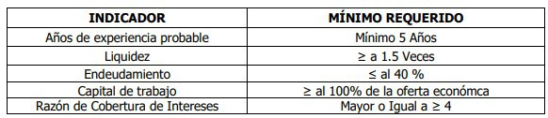
La empresa ELECTRONICA I+D S.A.S, tiene las siguientes observaciones:
- Numeral 2.2.1.1 INDICADORES FINANCIEROS, donde estipulan los factores mínimos habilitantes de carácter financiero, en este proceso de selección:

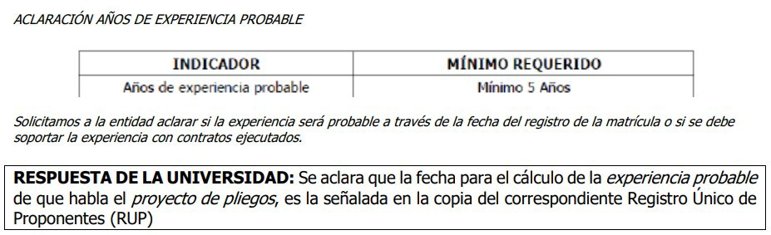
En la respuesta a las observaciones sobre el punto de Años de experiencia probable, dejaron claro que:

Según la reglamentación vigente de contratacion - Artículo 2.2.1.1.1.5.3. del Decreto 1510 de 2013, “Requisitos habilitantes contenidos en el RUP”, se reglamenta e indican claramente los requisitos habilitantes a verificar por parte de las entidades públicas en las convocatorias públicas dentro del RUP.

En dichos requisitos habilitantes no se incluye la validación de la experiencia basados en la fecha de inscripción en el registro Único de Proponentes.

Ahora, si el objetivo es verificar la creación de la empresa será más conveniente revisar la sección del RUP - Información de Constitución de la Empresa, debido a que en algunas oportunidades una empresa puede haber contratado con sector privado unos años sin RUP, o puede no haber hecho renovación del RUP en determinado año por vencimiento, luego de la fecha de vencimiento la fecha que aparecerá de inscripción será la del último registro de la nueva inscripción, y esto no se traduce necesariamente en una carencia de experiencia para contratar un objeto determinado con una entidad pública o tampoco implica que la empresa pierda la experiencia o los contratos anteriores que reposan en dicho documento RUP.

Se solicita a la entidad muy amablemente realice:

  - Una aclaración donde indique que se tomará el contenido del RUP para verificar la experiencia y que se tendrá en cuenta la fecha de creación de la empresa y contratos inscritos y no la fecha de la última inscripción como mecanismo para validar la experiencia.
  - Ó, se retire este requisito de los criterios de habilitación financiera o en su defecto se reduzca a un tiempo de mínimo tres (3) años, ya que mantener el requisito de la manera en que está en el pliego de condiciones, se traduce en una afectación directa a la pluralidad de oferentes lo cual es un principio fundamental de la contratación pública.

RESPUESTA DE LA UNIVERSIDAD: Se aclara que, como lo establece la Cámara de Comercio de San Andrés, Providencia y Santa Catalina, en su página web: "La experiencia probable hace referencia al tiempo en que el proponente ha podido ejercer la actividad(es) en la(s) cual(es) se clasifica…”, lo cual significa que, para efectos del presente proceso de contratación, la experiencia probable será aquella efectivamente registrada en el RUP respecto de las actividades que constituyen el objeto de la convocatoria.

OBSERVACIONES PRESENTADAS POR LA EMPRESA KASSEL GROUP S.A.S FELIPE CRUZ LIC. EN QUÍMICA LÍDER NACIONAL DE EQUIPOS HIELSCHER, FRITSCH, NETZSCH
POL-EKO, BEHR, HANON, KEM Y ROCKER CRA. 27B #73-24 BARRIO LOS ALCAZARES PBX: (571)- 6310171 EXT 25 CEL: 3143567458 ventas1@kasselgroupsas.com www.kasselgroupsas.com

OBSERVACION No. 1

OBSERVACIONES ANEXOS:

- Solicitamos muy amablemente nos puedan enviar los anexos en Word editable para un mejor manejo y facilidad al diligenciarlos

RESPUESTA DE LA UNIVERSIDAD: La Universidad publicara los anexos en Word

OBSERVACION No. 2

OBSERVACIONES TÉCNICAS:

- Solicitamos muy amablemente en el ÌTEM 15 PH METRO que se pueda ofertar un electrodo diferente a pH preamplificada HI12963 ya que es marca Hanna Instruments y sesga a ésta marca el equipo imposibilitando la pluralidad de oferentes con equipos de otras marcas.

RESPUESTA DE LA UNIVERSIDAD: Se acepta la observación. Se realiza ajuste en el adendo.

OBSERVACION No. 2

- Solicitamos muy amablemente en el ÌTEM 15 PH METRO que puedan incluir tolerancias en los diferentes rangos para que pueda existir pluralidad de ofertas.

RESPUESTA DE LA UNIVERSIDAD: No se acepta la observación. En los pliegos se encuentran descritas las tolerancias del equipo requerido. pH +/- 0.02, Precisión mV ± 1, Temperatura +/- 0.5°C

OBSERVACION No. 3

- Solicitamos muy amablemente en el ÌTEM 18 AUTOCLAVE se pueda ofertar un equipo de 24 litros con dimensiones de 66 x 53 x 45 dimensiones LxWxH

RESPUESTA DE LA UNIVERSIDAD: Se acepta la observación. El equipo descrito puede ser ofertado ya que supera lo solicitado en cuanto a volumen.

OBSERVACION No. 4

- Solicitamos muy amablemente en el ÌTEM 41 BALANZAS DIGITALES ofertar equipos con tiempos de estabilización de 2s

RESPUESTA DE LA UNIVERSIDAD: NO SE ACEPTA LA OBSERVACIÓN
El tiempo de estabilización se requiere ≤1 s, ya que se busca que las balanzas disponibles en los laboratorios puedan ser empleadas tanto para docencia como para investigación y presenten un tiempo de respuesta adecuado.

OBSERVACIONES PRESENTADAS POR LA EMPRESA INTEK GROUP S.A.S. NIT 900.804.368 – 0 DANIELA ZAPATA BEDOYA EJECUTIVA DE VENTAS INDIRECTAS TEL. (571) 7498437 / (57) 3187172186 TV 93 #51-98, ED. PRANA 26, BG104 / BOGOTÁ, COLOMBIA www.intekgroup.com.co

OBSERVACION No. 1

Por medio de la presente nos permitimos trasladar las siguientes observaciones al proceso en referencia, en cuanto a las especificaciones técnicas y aclaración de indicadores financieros:

ESPECIFICACIONES TECNICAS REQUERIDAS | OBSERVACIÓN
Ítem 13 (AGITADOR MAGNÉTICO CON CALENTAMIENTO)
Rango de temperatura de calefacción: 50 – 500  °C tolerancia +/-10 | Se solicita respetuosamente a la entidad permitir rango de calefacción hasta 550°C  mantener un mejor alcance.
Velocidad de calentamiento 5 K/min tolerancia  +/-10%. Max | Se solicita amablemente a la entidad no considerar la velocidad de calentamiento, ya que la gran mayoría de fabricantes no reportan esta especificación en sus documentos oficiales, a pesar de tener velocidades de calentamiento superiores a la requerida. Por no considerarla un aspecto decisivo a la hora de evaluar la  calidad, robustez y precisión del instrumento.
Max. cantidad para agitar (H2O): 10 Litros, tolerancia +/-10. | Se solicita respetuosamente aceptar capacidad hasta 20L, siempre cuando no afecte las demás  especificaciones.
Potencia del suministro del motor 1.5 W | Se solicita amablemente a la entidad retirar esta especificación dado que esto depende de cada referencia, marca, modelo y tipo de motor. Y puede cerrar las especificaciones a una sola  referencia.
Control de velocidad escala 0 – 6 | Se solicita amablemente a la entidad que  permita control de velocidad digital.

RESPUESTA DE LA UNIVERSIDAD: Rango de temperatura: se acepta la observación, el equipo ofertado supera lo solicitado.
Velocidad de calentamiento: No se acepta la observación, en los pliegos aparece esta característica como opcional.
Capacidad para agitar: Se acepta la observación, el equipo ofertado supera lo solicitado.
Potencia de suministro del motor: no se acepta la observación, esta característica no aparece en los pliegos.
Control de velocidad: Se acepta la observación, el control de velocidad puede ser manual o digital.

OBSERVACION No. 2

Ítem 15. PH-METRO
Rango de pH -2,00 a 16,00 pH / -2,0 a 16,0 pH | Se solicita a la entidad permitir pH metros con  rangos de pH de –2,00 a 20,00. pH
Precisión de pH (@ 25 ° C / 77 ° F) ± 0,02 pH / ± 0,1 pH | Se solicita respetuosamente permitir que la medida de precisión de pH sea de ±0,01 u otras especificaciones superiores a las exigidas en el pliego, dado que cerrar una especificación tan importante, limita el número de ofertas de instrumentos de mejor calidad y que cumplen a cabalidad con los requisitos plasmados en el pliego.
Calibración de pH automático, en uno o dos puntos con dos juegos de tampones estándar (pH 4.01 / 7.01 / 10.01 o pH 4.01 / 6.86 / 9.18) estándar establecido: 4.01; 7,01; 10.01 o NIST:  4.01; 6,86; 9.25 | Se solicita a la entidad aceptar instrumentos que permitan más puntos de calibración, es decir que la calibración del pH sea en uno, dos o más puntos.
Rango mV ± 825 mV (pH-mV) | Se solicita a la universidad permitir instrumentos con rangos de (pH-mV) de ± 2000.0 mV, o de rangos superiores que incluyan el rango sugerido en el pliego. Ya que esto permitirá una ventana más amplia de trabajo y una mayor variedad de aplicaciones para el  instrumento.
Resolución mV 4 mV | Se solicita modificar esta especificación para aceptar instrumentos con mejores resoluciones que permitan a la universidad recibir varias ofertas de instrumentos de buena calidad. Por lo anterior sugerimos aceptar resoluciones de  0.1 mV; o modificar la especificación para  resoluciones ≤ 4 mV
Precisión mV ± 1 mV (pH-mV) | sugerimos aceptar una precisión de ± 0.3 mV; o modificar la especificación para resoluciones ≤ 1  mV
Fuente de alimentación Pilas AAA de 1,5 V | Solicitamos a la entidad permitir instrumentos que usen baterías recargables de litio, ya que estas son más eficientes, duraderas y ofrecen una carga más prolongada. Además, se pueden recargar varias veces, lo que las hace más  amigables con el medio ambiente.
Sonda de temperatura y pH pre amplificada HI12963 con cuerpo de titanio | Se solicita encarecidamente a la entidad permitir cualquier sonda de buena calidad, ya que algunos fabricantes no discriminan el tipo de sonda de su instrumento. Siendo esta característica poco relevante para evaluar la precisión, exactitud y robustez de un equipo.  Solicitar algo tan especifico perjudicaría la pluralidad de ofertas, marcas y oferentes que desean ser evaluados por la universidad.
Conector DIN y cable de 1 m (3.3 ') | Se solicita encarecidamente a la entidad permitir cualquier tipo de conexión que garantice la buena calidad y la comunicación del instrumento. Ya que una solicitud tan específica puede dejar por fuera instrumentos de alta calidad que esperan ser evaluados por la universidad.

RESPUESTA DE LA UNIVERSIDAD: Se aceptan las observaciones y se procederá a modificar las características en el pliego.

OBSERVACION No. 3

Ítem 18. AUTOCLAVE
Volumen 22 L | Se solicita a la entidad permitir volúmenes de 22 a 24 litros dado a que las especificaciones puestas favorecen a una sola marca.
Fondo 320 mm, ancho 240 mm, altura 295 mm. | Sugerimos respetuosamente a la universidad que las medidas externas del instrumento no sean tan específicas ya que favorecen a un solo proponente, se sugieren rangos:  - 240 - 620 mm de ancho  - 295 - 480 mm de alto  - 320 - 430 mm de fondo.  Una solicitud tan específica puede dejar por  fuera instrumentos de alta calidad que esperan ser evaluados por la universidad.
Superficie útil (a × f) 185 × 265 mm | Se solicita a la entidad permitir rango de medidas de superficie útil de  - 185 a 250mm  - 265 a 450mm  Con el fin que en el tiempo de vida útil del equipo pueda ser usado para esterilizar varios tipos de materiales de diversos volúmenes.
Peso máximo 25 kg/estufa, peso máximo por bandeja 10 kg/bandeja. | Se solicita a la entidad permitir que la autoclave soporte rangos entre 25kg hasta 48 Kg de igual manera en las bandejas permitir que soporten peso de 10 kg hasta 16 Kg o mejor especificación  que la solicitada en el pliego.
Diámetro de conducto de aire exterior/interior 52/49 mm, ancho 406 mm. | Se solicita amablemente a la entidad no considerar el diámetro de conducto de aire exterior, ya que esto favorece a un solo proponente y afecta la pluralidad en el ítem.
Temperatura de trabajo (comienzo de la regulación) desde 10°C sobre la temperatura ambiente hasta 250 °C. | La gran mayoría del trabajo rutinario de autoclavado se hace a temperaturas de vapor de 115 C, 121ºC y 134ºC.  Los fabricantes de autoclaves generalmente reportan rangos de temperatura entre esos valores, aunque los instrumentos tengan la capacidad de llegar a altas temperatura.  De acuerdo con lo anterior solicitamos respetuosamente a la entidad que permita instrumentos que reportan sus rangos de temperatura dentro de los rangos normales de trabajo; es decir: rangos desde la T ambiente  hasta 115 C, 121ºC y 134ºC.
Voltaje 100 – 120 -60 Hz. Se acepta tolerancia del +/-5% en todas las medidas. | Se solicita a la entidad la posibilidad de ofertar un elevador de voltaje y poder ofertar equipos con voltaje de 220v/60 Hz.  Si no es posible solicitamos amablemente aceptar instrumentos de 220v que tienen la posibilidad de mantener una mejor y más eficiente estabilidad en corriente y temperatura

RESPUESTA DE LA UNIVERSIDAD: Volumen: se acepta la observación ya que el volumen ofertado es superior al solicitado. Medidas de fondo y superficie útil: No se acepta la observación. El espacio destinado para el equipo no permite esas dimensiones. Peso máximo: se acepta la observación. el peso máximo ofertado es superior al solicitado. Temperatura de trabajo: se acepta la observación. Voltaje: No se acepta la observación. El sitio donde va a quedar ubicado el equipo al interior de las instalaciones físicas del edificio no cuenta con conexión a 220v. Se realizan los ajustes en el adendo.

OBSERVACION No. 4

INDICADORES FINANCIEROS | OBSERVACIÓN
2.2.1.1 INDICADORES FINANCIEROS  ÍNDICE DE ENDEUDAMIENTO MENOR O IGUAL A: 40% | Muy amablemente, solicitamos a la entidad tener en cuenta bajo los criterios de la contratación estatal y considerando las disposiciones generales y la clasificación y calificación de los inscritos, así como la responsabilidad y de selección objetiva que predomina en la Ley 80 de 1993, se solicita amablemente a la entidad considerar el nivel de endeudamiento menor o igual al 53%, indicador que es consecuente con la situación actual que atravesamos y la realidad de las empresas de este sector, ya que, por ser importadores y distribuidores, se debe mantener una disponibilidad de productos en bodega que permita cumplir con los requerimientos de las entidades, que genera mayores niveles de endeudamiento.  De este modo, un índice de endeudamiento menor o igual al 53%, no pone en riesgo el proceso de contratación, toda vez que este indicador garantiza la participación de oferentes con la capacidad suficiente de ejecutar un contrato como el que se desprenda de este proceso.  Para que un indicador financiero como el índice de endeudamiento quede comprendido entre un 50% y 60% es un indicador que demuestra junto a su experiencia un poder financiero total para el proceso de selección donde se protegen los recursos como entidad pública.  Dado que el interés de la UNIVERSIDAD DISTRITAL FRANCISCO JOSE DE CALDAS es que haya pluralidad de oferentes y además teniendo en cuenta que la adjudicación se realizara ítem a ítem, siempre y cuando el oferente cumpla con las condiciones técnicas, jurídicas, económicas y financieras exigidas por la Universidad, solicitamos que se defina un índice de endeudamiento menor o igual al 53%, toda vez que este indicador garantiza la participación de oferentes con la capacidad suficiente de ejecutar un contrato como el que se desprenda de este proceso.

RESPUESTA DE LA UNIVERSIDAD: No se acepta la observación y se mantiene lo establecido en el pliego de condiciones lo anterior soportado como se indicó en la audiencia de asignación de riesgos y aclaración al pliego de condiciones que los indicadores fueron calculados con base en un estudio a 142 empresas, el cual arrojó:
Los indicadores establecidos para el proceso y con el objeto de garantizar pluralidad de oferentes fueron: Liquidez≥ a 1.5 Veces, Endeudamiento≤ al 40 %, Capital de trabajo≥ al 100% de la oferta económica, Razón de Cobertura de Intereses Mayor o Igual a ≥ 4.

Por ultimo y teniendo en cuenta que la forma de pago del proceso que es CONTRA ENTREGA; se requiere que la empresa tenga musculo financiero que garantice la ejecución del contrato.

OBSERVACION No. 5

2.3.1.2. CERTIFICACIONES CONTRACTUALES | Muy amablemente, solicitamos a la entidad permitir acreditar experiencia de (7) siete años anteriores a la fecha de cierre del presente proceso. Dado que esto demuestra experiencia a lo largo de los años en el territorio  colombiano.

RESPUESTA DE LA UNIVERSIDAD: CAC

OBSERVACIONES PRESENTADAS POR LA EMPRESA IMCOLMEDICA S.A. ALBERTO ÑUSTES REPRESENTANTE LEGAL C.C 17.128.114

OBSERVACION No. 1

OBSERVACIONES TECNICAS ID No 13:

ITEM No 13 Se solicita amablemente a la entidad revisar las especificaciones requeridas para ítem No 13 correspondiente a Agitador Magnético con Calentamiento: se requiere a la Entidad permitir ofrecer un equipo con el rango de temperatura de calefacción: hasta 400°C, cantidad a agitar (H20): 15 Litros.

Esta observación se realiza con la finalidad de generar una mejor resolución del proceso y el futuro contrato que este resulte, y en dado caso de poder participar ofrecer marcas reconocidas a precios competitivos.

RESPUESTA DE LA UNIVERSIDAD: No se acepta la observación. El equipo solicitado requiere calentamiento hasta 500 °C.;

OBSERVACIONES PRESENTADAS POR LA EMPRESA INGENIERÍA Y TELECOMUNICACIONES DE COLOMBIA S.A.S. – INTELCOL S.A.S. JUAN DELGADO Correo: juan.delgado@intelcolsas.com DIRECCIÓN: CARRERA 72C NO. 24-34. BOGOTÁ D.C. – COLOMBIA Teléfono fijo: 60 1 746 34 90 Ext. 715

OBSERVACION No. 1

Nro. | Documento | Página | Texto | Observación / Solicitud  de Aclaración
1 | ANEXO No. 3 FORMULARIO DE ESPECIFICACIONES TÉCNICAS MÍNIMAS Y OFERTA  ECONÓMICA | Ítem 54 - Solución integral en Redes y telemática | Se solicitan dentro de los componentes del ítem 54: “(2) Switch L3 de por lo menos 12 puertos SFP+, programable SDN”. | Solicitud de Aclaración: Dada la variedad de protocolos de capa 3 (L3) existentes (IPv4/IPv6, enrutamiento estático, RIPv1 / RIPv2 / RIPng, VRRPv2 / v3, etc.)  ¿Cuáles serían las características o protocolos de capa 3 que deben soportar los equipos, como mínimo?

RESPUESTA DE LA UNIVERSIDAD: Los switches solicitados en este ítem deben soportar como mínimo enrutamiento estático, RIPv1 / RIPv2 / RIPng y deben ser configurables por SDN.

OBSERVACION No. 2

Nro. | Documento | Página | Texto | Observación / Solicitud  de Aclaración
2 | ANEXO No. 3 FORMULARIO DE ESPECIFICACIONES TÉCNICAS MÍNIMAS Y OFERTA ECONÓMICA | Ítem 54 - Solución integral en Redes y telemática | Se solicitan dentro de los componentes del ítem 54: “(2) Switch L2+  de 24 puertos  10/100/1000 y 4  puertos SFP+, programable SDN”. | Solicitud de Aclaración: Teniendo en cuenta que solicitan equipos L2+, favor confirmar si con el solo hecho de soportar IPv4/IPv6 y enrutamiento estático se estaría cumpliendo con lo solicitado por la Universidad.

RESPUESTA DE LA UNIVERSIDAD: No se estaría cumpliendo en su totalidad ya que los switches, además de soportar IPv4/IPv6 y enrutamiento estático, deben soportar características de QoS (L2+)

OBSERVACION No. 3

Nro. | Documento | Página | Texto | Observación / Solicitud  de Aclaración
3 | PLIEGO DE CONDICIONES / CONSOLIDADO DE OBSERVACIONES AL PROYECTO DE PLIEGO DE CONDICIONES DE LA  CONVOCATORIA PUBLICA 004 DE  2023 | Numeral 2.2.1.1  INDICADORES FINANCIEROS /  Página 32 de 77. | Dentro de los factores mínimos habilitantes de carácter financiero solicitan: “INDICADOR Años de experiencia probable / Mínimo 5 años” | Solicitud de Aclaración: Favor confirmar si esta experiencia se evaluará teniendo en cuenta la fecha de inscripción de la empresa en el RUP Cámara de Comercio o si no es así, como se realizará dicha evaluación.

RESPUESTA DE LA UNIVERSIDAD: Se aclara que, como lo establece la Cámara de Comercio de San Andrés, Providencia y Santa Catalina, en su página web: "La experiencia probable hace referencia al tiempo en que el proponente ha podido ejercer la actividad(es) en la(s) cual(es) se clasifica…”, lo cual significa que, para efectos del presente proceso de contratación, la experiencia probable será aquella efectivamente registrada en el RUP respecto de las actividades que constituyen el objeto de la convocatoria.

OBSERVACION No. 4

Nro. | Documento | Página | Texto | Observación / Solicitud  de Aclaración
4 | PLIEGO DE CONDICIONES | Numeral 2.2.1.1  INDICADORES FINANCIEROS /  Página 32 de 77. | Dentro de los factores mínimos habilitantes de carácter financiero solicitan:  “Endeudamiento ≤ al 40 %” | Solicitud de Aclaración: Teniendo en cuenta que la razón de endeudamiento generalmente aceptable, se encuentra entre valores del 40% y el 60% (BBVA) y que valores inferiores al 40% podrían indicar el desaprovechamiento de oportunidades de crecimiento por tener exceso de capital ocioso (algo que las empresas evitan), así como valores superiores al 60% indican un volumen excesivo de deuda (que puede llevar a la insolvencia o quiebra), respetuosamente solicitamos que la Universidad modifique este indicador y se tome ≤ al 55 %, lo cual es más consecuente con la realidad financiera actual del país y en cierta forma, con las prácticas empresariales comúnmente aceptadas.

RESPUESTA DE LA UNIVERSIDAD: No se acepta la observación y se mantiene lo establecido en el pliego de condiciones lo anterior soportado como se indicó en la audiencia de asignación de riesgos y aclaración al pliego de condiciones que los indicadores fueron calculados con base en un estudio a 142 empresas, el cual arrojó:
Los indicadores establecidos para el proceso y con el objeto de garantizar pluralidad de oferentes fueron: Liquidez≥ a 1.5 Veces, Endeudamiento≤ al 40 %, Capital de trabajo≥ al 100% de la oferta económica, Razón de Cobertura de Intereses Mayor o Igual a ≥ 4.

Por ultimo y teniendo en cuenta que la forma de pago del proceso que es CONTRA ENTREGA; se requiere que la empresa tenga musculo financiero que garantice la ejecución del contrato.

OBSERVACION No. 5

Nro. | Documento | Página | Texto | Observación / Solicitud  de Aclaración
5 | PLIEGO DE CONDICIONES | Numeral 2.2.1.1  INDICADORES FINANCIEROS /  Página 32 de 77. | Dentro de los factores mínimos habilitantes de carácter financiero solicitan: “Razón de Cobertura de Intereses Mayor o Igual a ≥ 4” | Solicitud de Aclaración: Teniendo en cuenta que la razón de cobertura de intereses generalmente aceptable, se encuentra entre un valor mínimo de 1,5 y superior, respetuosamente solicitamos que la Universidad modifique este indicador y se tome desde un valor 2,5 o superior.

RESPUESTA DE LA UNIVERSIDAD: No se acepta la observación y se mantiene lo establecido en el pliego de condiciones lo anterior soportado como se indicó en la audiencia de asignación de riesgos y aclaración al pliego de condiciones que los indicadores fueron calculados con base en un estudio a 142 empresas, el cual arrojó:
Los indicadores establecidos para el proceso y con el objeto de garantizar pluralidad de oferentes fueron: Liquidez≥ a 1.5 Veces, Endeudamiento≤ al 40 %, Capital de trabajo≥ al 100% de la oferta económica, Razón de Cobertura de Intereses Mayor o Igual a ≥ 4.

Por ultimo y teniendo en cuenta que la forma de pago del proceso que es CONTRA ENTREGA; se requiere que la empresa tenga musculo financiero que garantice la ejecución del contrato.

OBSERVACION No. 6

Nro. | Documento | Página | Texto | Observación / Solicitud  de Aclaración
6 | ANEXO No. 3 FORMULARIO DE ESPECIFICACIONES TÉCNICAS MÍNIMAS Y OFERTA  ECONÓMICA | Ítem 54 - Solución integral en Redes y telemática | Se solicitan dentro de los componentes del ítem 54: “(2) Patch cords de fibra óptica OM4 de 3metros LC- LC.Patch cords de fibra óptica OM4 de 3metros LC-LC.” | Solicitud de Aclaración: Se supone que los patch cord son dúplex. Favor confirmar.

RESPUESTA DE LA UNIVERSIDAD: Es correcto, los patch cords solicitados son duplex

OBSERVACIONES PRESENTADAS POR LA EMPRESA DIRIMPEX SAS. N.I.T. NO. 860.516.281-9 IVÁN ANDRÉS BELTRÁN PUERTO REPRESENTANTE LEGAL C.C. NO. 79’724.513 DE BOGOTÁ DC DIRECCIÓN: CALLE 18A NO. 68D-80 PBX: 482-4002 CIUDAD: BOGOTÁ DC, PAÍS: COLOMBIA E-mail: ventas@dirimpex.com Web: www.dirimpex.com

OBSERVACION No. 1

1. 2.2.1.1 Indicadores Financieros: índice de endeudamiento exigido en el prepliego de condiciones es menor (<) al 40%.
Apelando a promover el principio de pluralidad que rige la contratación pública, solicitamos modificar este campo en razón a que el índice de endeudamiento solicitado es muy bajo y puede excluir un gran número de empresas totalmente competentes para cumplir los objetivos del contrato. Hay que considerar que técnicamente este indicador es un valor relativo, que depende del tamaño de los activos en un momento dado y por sí solo no constituye un reflejo real de la situación financiera de la compañía. Solicitamos modificar este requisito a “menor o igual al 65%” que es un valor absolutamente normal en la industria y si una empresa lo cumple, junto a los demás índices solicitados, significa que está facultada para cubrir las necesidades financieras de un contrato con el alcance planteado a los pliegos de condiciones.
A continuación, relacionamos contratos que hemos cumplido en los últimos 5 años con el indicador financiero del índice de endeudamiento “menor o igual al 65%”.

• SENA

Contrato: 76-02980
Objeto del contrato: Compra venta de equipos para la implementación de laboratorios móviles para la formación profesional, la investigación aplicada y servicios tecnológicos en las áreas de construcción topografía e hidráulica
Valor del contrato: $ 347.290.076
• CORPORACIÓN UNIVERSITARIA REMINGTON

Contrato: 001 de 2019
Objeto del contrato: Compraventa de equipos especializados para laboratorios de ingeniería sede educativa principal de acuerdo a las especificaciones técnicas descritas en la oferta presentada
Valor del contrato: $ 65.361.940

• EIE ECHEVERRY INGENIERÍA Y ENSAYOS SAS
Contrato: 74 de 2021
Objeto del contrato: Compactador de Rodillo EmS "IPC CONTROLS"
Valor del contrato: $ 270.201.709
• SERVICIO GEOLÓGICO COLOMBIANO

Contrato: 436
Objeto del contrato: Contratar la adquisición, instalación y puesta en funcionamiento de equipos servo automáticos de corte directo de la marca Controls para el laboratorio de geotecnia del SERVICIO GEOLÓGICO COLOMBIANO.
Valor del contrato: $ 185.060.470
• UNIVERSIDAD ANTONIO NARIÑO

Contrato: 110321
Objeto del contrato: Equipos de Laboratorio
Valor del contrato: $ 432.406.104

Consideramos que la atención a esta solicitud ampliará la cantidad de oferentes y por ende favorecerá el proceso de licitación y a la universidad como beneficiaria final del mismo.

Quedamos muy pendientes de su pronta respuesta.

RESPUESTA DE LA UNIVERSIDAD: No se acepta la observación y se mantiene lo establecido en el pliego de condiciones lo anterior soportado como se indicó en la audiencia de asignación de riesgos y aclaración al pliego de condiciones que los indicadores fueron calculados con base en un estudio a 142 empresas, el cual arrojó:
Los indicadores establecidos para el proceso y con el objeto de garantizar pluralidad de oferentes fueron: Liquidez≥ a 1.5 Veces, Endeudamiento≤ al 40 %, Capital de trabajo≥ al 100% de la oferta económica, Razón de Cobertura de Intereses Mayor o Igual a ≥ 4.

Por ultimo y teniendo en cuenta que la forma de pago del proceso que es CONTRA ENTREGA; se requiere que la empresa tenga musculo financiero que garantice la ejecución del contrato.

OBSERVACIONES PRESENTADAS POR LA EMPRESA TECHNO SKILLS ENGINEERING SERVICES S.A.S. NIT: 900966150-7 NELSON ENRIQUE FUENTES REPRESENTANTE LEGAL E-mail: operaciones@tses.com.co CALLE 74 # 15-80 BOGOTÁ D.C.TEL: (60) 1 2859270

OBSERVACION No. 1

De acuerdo a los pliegos de condiciones de la convocatoria se solicita:

En vista de la relevancia de los criterios técnicos que se evidencia dentro de los pliegos de condiciones, solicitamos respetuosamente a la universidad aclarar dentro de la especificación del ítem 8 aspectos como: 1) Las prácticas o temáticas que debe cubrir el equipo requerido. 2) El listado de componentes mínimo que debe relacionar el conjunto solicitado y las respectivas especificaciones que se consideren relevantes.

RESPUESTA DE LA UNIVERSIDAD: En atención a la solicitud, se aclara que el juego de equipos aerodinámicos requerido es: “Juego de equipos básicos que detecten flujos laminares y turbulentos; detección de presión sobre un ala o alerones; esquema que visualiza la conservación de la energía en flujos laminares; visualización de efectos de rozamiento en flujos de aire sobre diferentes piezas que simulen los efectos aerodinámicos en autos o aviones. Debe contener como mínimo un generador de aire variable con conexión a 110 V ó con el adaptador correspondiente, péndulos de diferentes masas, objetos aerodinámicos y demás accesorios que permitan el montaje de los fenómenos relacionados anteriormente.”

OBSERVACION No. 2

De acuerdo a los pliegos de condiciones de la convocatoria se solicita:

En vista de la relevancia de los criterios técnicos que se evidencia dentro de los pliegos de condiciones, solicitamos respetuosamente a la universidad aclarar dentro de la especificación del ítem 11 aspectos como: 1) Las dimensiones de los mismos.

RESPUESTA DE LA UNIVERSIDAD: No se acepta la observación. Las medidas están bien detalladas en los pliegos.

OBSERVACION No. 3

Dentro de los pliegos de condiciones se presentan los siguientes indicadores financieros como requisito a cumplir para la evaluación de los proponentes:

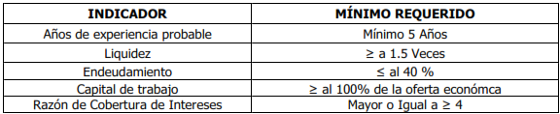

Dentro de los indicadores financieros, se está incluyendo como requisito habilitante mínimo 5 “Años de experiencia probable”. Dentro de la audiencia pública realizada el día de hoy 29 de agosto de 2023 se mencionó por parde de la universidad que con este indicador se pretende garantizar que la empresa tenga un tiempo de creación determinado.

De acuerdo al Artículo 2.2.1.1.1.5.3. del Decreto 1510 de 2013, “Requisitos habilitantes contenidos en el RUP”, se reglamenta e indican claramente los requisitos habilitantes a verificar por parte de las entidades públicas en las convocatorias públicas dentro del RUP. Dichos requisitos habilitantes incluyen:

“1. Experiencia – Los contratos celebrados por el interesado para cada uno de los bienes, obras y servicios que ofrecerá a las Entidades Estatales, identificados con el Clasificador de Bienes y Servicios en el tercer nivel y su valor expresado en SMMLV.

Los contratos celebrados por consorcios, uniones temporales y sociedades en las cuales el interesado tenga o haya tenido participación, para cada uno de los bienes, obras y ser­vicios que ofrecerá a las Entidades Estatales, identificados con el Clasificador de Bienes y Servicios en el tercer nivel y su valor expresado en SMMLV.

2. Capacidad Jurídica – La capacidad jurídica del proponente para prestar los bienes, obras, o servicios que ofrecerá a las Entidades Estatales y la capacidad del representante legal de las personas jurídicas para celebrar contratos y si requiere, autorizaciones para el efecto con ocasión de los límites a la capacidad del representante legal del interesado en relación con el monto y el tipo de las obligaciones que puede adquirir a nombre del interesado.

3. Capacidad Financiera – los siguientes indicadores miden la fortaleza financiera del interesado:

3.1. Índice de liquidez: activo corriente dividido por el pasivo corriente.

3.2. Índice de endeudamiento: pasivo total dividido por el activo total.

3.3. Razón de cobertura de intereses: utilidad operacional dividida por los gastos de intereses.

4. Capacidad Organizacional – los siguientes indicadores miden el rendimiento de las inversiones y la eficiencia en el uso de activos del interesado:

4.1. Rentabilidad del patrimonio: utilidad operacional dividida por el patrimonio.

4.2. Rentabilidad del activo: utilidad operacional dividida por el activo total.”

Como se aprecia, la reglamentación incluye como experiencia los contratos celebrados y clasificación dentro de los códigos adecuados al objeto de la contratación, pero no reglamenta ningún tipo de experiencia relacionada a la fecha de inscripción en el Registro Único de Proponentes.

Por otra parte, en los pliegos la universidad está solicitando certificaciones de experiencia con entidades y requisitos técnicos muy claros para la selección de los oferentes que claramente garantizan una adecuada selección de un futuro contratista.

Ahora, si el objetivo es verificar la creación de la empresa sería más adecuado acudir al registro mercantil, ya que se pueden dar casos en que una compañía puede haber contratado con sector privado unos años sin RUP, o puede no haber hecho renovación del RUP en determinado año y haber tenido que acudir a una nueva inscripción, y esto no se traduce necesariamente en una carencia de experiencia para contratar un objeto determinado con la universidad.

Por lo tanto, solicitamos se retire este requisito de los criterios de habilitación financiera o en su defecto se reduzca a un tiempo de mínimo tres (3) años, ya que mantenerlo de la manera en que está se traduce en una afectación directa a la pluralidad de oferentes lo cual es un principio fundamental de la contratación pública.

RESPUESTA DE LA UNIVERSIDAD: Se aclara que, como lo establece la Cámara de Comercio de San Andrés, Providencia y Santa Catalina, en su página web: "La experiencia probable hace referencia al tiempo en que el proponente ha podido ejercer la actividad(es) en la(s) cual(es) se clasifica…”, lo cual significa que, para efectos del presente proceso de contratación, la experiencia probable será aquella efectivamente registrada en el RUP respecto de las actividades que constituyen el objeto de la convocatoria.

OBSERVACIONES PRESENTADAS POR LA EMPRESA CASA CIENTIFICA,
DIANA RODRIGUEZ A. ASESOR COMERCIAL VENTA ANALÍTICA LABORATORIO

OBSERVACION No. 1

CASA CIENTIFICA, como proponente interesado en el proceso de la referencia que tiene por objeto “Contratar la Adquisición, Instalación y Configuración de Equipos del Grupo Robustos y Menores con Destino a las Unidades Académicas de Laboratorios de la Facultades de la Universidad Distrital Francisco José De Caldas, de Acuerdo con las Condiciones y Especificaciones Previstas.” nos permitimos presentar las siguientes observaciones al Documento de pliego de condiciones:

1. Item 13. Agitador Magnético Con Calentamiento. Respetuosamente solicitamos modificar la especificación Control de Velocidad: Escala de 0 – 6, a: Perillas de Control independientes de temperatura y agitación.

RESPUESTA DE LA UNIVERSIDAD: Se acepta la observación Se ajusta en el adendo quedando de la siguiente manera: Control de velocidad digital o manual

OBSERVACION No. 2

2. Item 41. Balanzas Digitales. Respetuosamente solicitamos modificar las siguientes especificaciones, con el fin de que exista pluralidad de oferentes.

Teniendo en cuenta que no requieren para este equipo una balanza portátil, solicitamos eliminar la especificación de “Bloqueo para Transporte”, ya que esta opción hace parte de una balanza portátil.
Quedamos atentos a sus respuestas, y de la modificación en el pliego de condiciones con el fin de poder preparar la propuesta acorde con los requerimientos de la entidad, ofreciendo equipos de última tecnología y con una excelente calidad.

RESPUESTA DE LA UNIVERSIDAD: NO SE ACEPTA LA OBSERVACIÓN El bloqueo de transporte se hace necesario para proteger las balanzas de descalibración en caso de requerir ser trasladadas o en cualquier movimiento que pueda afectar su funcionamiento.

OBSERVACIONES PRESENTADAS POR LA EMPRESA 3-11 INVERSIONES S.A.S. CARLOS ARTURO TORO GARCÉS REPRESENTANTE LEGAL

OBSERVACION No. 1

Por medio del presente se envían observaciones al proceso de la referencia, en su etapa de pliegos definitivos:

1. EXPERIENCIA DEL PROPONENTE: Solicitamos amablemente a la Universidad, que, dentro de la experiencia del proponente, numeral 2.3.1.2 Certificaciones Contractuales, se permita ampliar el objeto de las certificaciones contractuales para que estas sean SUMINISTRO, ADQUISICIÓN O VENTA DE EQUIPOS DE LABORATORIO y/o REDES y/o TELECOMUNICACIONES y/o PROTOTIPADO y/o EQUIPOS DE INGENIERÍA.

RESPUESTA DE LA UNIVERSIDAD: Se acepta la observación, se ajusta en la adenda

OBSERVACION No. 2

2. ENTREGA DE LOS EQUIPOS: Solicitamos amablemente a la Universidad, nos sea indicado el lugar de entrega e instalación de los equipos objeto de la presente contratación.

RESPUESTA DE LA UNIVERSIDAD: Los equipos deben ser entregados así
ÍTEMS 1 Y 12 FACULTAD DE ARTES – ASAB
ÍTEMS DEL 2 AL 18 FACULTAD DE CIENCIAS, MATEMATICAS Y NATURALES
ÍTEM DEL 19 AL 35 FACULTAD DE INGENIERÍA
ÍTEM DEL 36 AL 56 FACULTAD TECNOLOGICA

OBSERVACIONES PRESENTADAS POR LA EMPRESA SANDOX CIENTIFICA LTDA
NIT. 830 086 777-4 JOHANNA CASTELLANOS BRUGÉS ING. ELECTRÓNICO

OBSERVACION No. 1

En relación a las especificaciones para el Computador en el Item 39 (Máquina Universal de Ensayos)

Observación 1: Deseamos señalar la necesidad de una mayor claridad en las especificaciones relacionadas con el computador requerido en el Item 39, referente a la Máquina Universal de Ensayos. Actualmente, las especificaciones mencionan un "computador para manejo de software." En este contexto, solicitamos que se amplíen las especificaciones para abarcar configuraciones en las cuales dicho computador pueda estar integrado físicamente en la máquina, manteniendo la capacidad de conectar periféricos y operando bajo el sistema operativo Windows. Esta ampliación permitirá una mayor flexibilidad en la elección de equipos que cumplan con los requisitos, sin comprometer la eficiencia y la funcionalidad requeridas.

Agradecemos su atención y consideración de esta solicitud de ampliación en la especificación del Item 39.

RESPUESTA DE LA UNIVERSIDAD: Se acepta la observación presentada por la empresa Sandox Científica LTDA para la adquisición de la Máquina Universal de Ensayos. El computador debe cumplir con las especificaciones de un computador de escritorio tipo 3, las cuales se pueden visualizar en el siguiente enlace https://ti.udistrital.edu.co/sites/default/files/documentacion/2022-04/Especificaciones%20t%C3%A9cnicas%20para%20adquisici%C3%B3n%20de%20equipos%20de%20inform%C3%A1tica%202022_v4.pdf o en la siguiente tabla. De acuerdo con lo anterior, se modifican los requerimientos establecidos para la presente convocatoria.
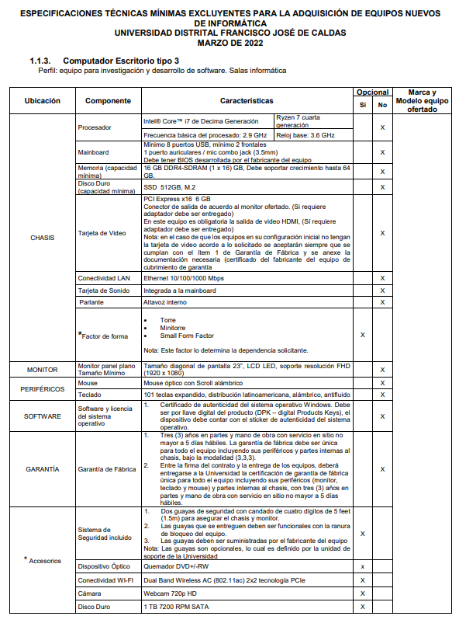
OBSERVACION No. 2

OBSERVACIONES RESPECTO A LAS ESPECIFICACIONES DEL ITEM 47 EQUIPO DE CORTE DIRECTO ELECTROMECÁNICO

En relación a las especificaciones establecidas para los transductores de desplazamiento horizontal y vertical en la Licitación Pública de Equipos de Corte Directo Automatizado, deseamos presentar las siguientes observaciones para su consideración:

Observación 2: Transductor de Desplazamiento Horizontal (25mm requeridos)

Sugerimos que las especificaciones para el transductor de desplazamiento horizontal sean revisadas para permitir un rango de tolerancia que admita medidas de 24mm, además de los 25mm requeridos. Esto brindaría una mayor flexibilidad en la selección de equipos sin comprometer la calidad o la eficiencia del proceso. Una mayor flexibilidad podría fomentar la competencia y la presentación de ofertas más variadas.

RESPUESTA DE LA UNIVERSIDAD: No se acepta la observación, teniendo en cuenta que, se estaría disminuyendo el rango de medición de desplazamiento horizontal requerido por esta dependencia para el equipo en mención

OBSERVACION No. 3

OBSERVACIONES RESPECTO A LAS ESPECIFICACIONES DEL ITEM 46 CONSOLIDOMETRO ELECTROMECÁNICO

Observación 3. Transductor de Desplazamiento Vertical (10mm requerido)

Le solicitamos considerar la ampliación de las especificaciones del Transductor de Desplazamiento Vertical de 10mm a 12mm. Esta modificación no solo añadiría una versatilidad esencial a los equipos, sino que también optimizaría su capacidad para adaptarse a una amplia variedad de condiciones y proyectos, asegurando una mayor eficiencia operativa. Permítannos subrayar que la ampliación de esta característica es una medida que marcará una diferencia significativa en la capacidad de los equipos para cumplir con los desafíos cambiantes, sin poner en riesgo la precisión requerida en aplicaciones de 10mm. Su consideración de esta sugerencia será fundamental para garantizar que los equipos propuestos sean lo más adaptables posible a las necesidades del proyecto

Agradecemos su atención a estas observaciones y quedamos a su disposición para cualquier aclaración o discusión adicional que consideren necesaria.

RESPUESTA DE LA UNIVERSIDAD: No se acepta la observación, teniendo en cuenta que el modificar la especificación técnica del Transductor de desplazamiento vertical a 12 mm, limitaría la pluralidad de oferentes. Sin embargo, se aclara que presentar el equipo con un transductor de desplazamiento vertical de 12 mm, cuando la especificación estipula un transductor de desplazamiento de 10 mm, no generaría ni presentaría incumplimiento de los requisitos técnicos, ya que la magnitud indicada sería superior a la requerida.

OBSERVACIONES PRESENTADAS POR LA EMPRESA ICL DIDACTICA SAS
NIT 830.007.414-9 MAIRA A. AMEZQUITA COORDINADORA DE VENTAS

OBSERVACION No. 1

OBSERVACIONES PARA LA OFERTA
Observación No. 1:

En el ítem No. 43 LINEAS EQUIPOTENCIALES del documento de especificaciones técnicas mínimas, se especifica:
“Líneas equipotenciales

"Equipo para la medición de las líneas equipotenciales Incluye:
• Juego de mínimo 5 electrodos de tamaño acorde a la cubeta suministrada:
- Dos (2) electrodos redondos, diámetro mínimo de 28mm y máximo 38mm y altura: entre 18mm y 25mm, con orificio central para conector tipo banana de 4mm
- Uno (1) electrodo en anillo, diámetro: mínimo de 28mm máximo 40mm y altura: entre 18mm y 25mm
"”

De acuerdo con las exigencias en las especificaciones técnicas anteriores, solicitamos amablemente a la Universidad acepte las siguientes observaciones, esto debido a que el diámetro de un electrodo redondo no afectaría la forma ni la intensidad de las líneas equipotenciales generadas, teniendo en cuenta que los diferentes fabricantes de material didáctico no tienen estándares de fabricación en este tipo de soluciones y en pro de una pluralidad de oferentes.

Dicho lo anterior le solicitamos a la entidad acepte lo siguiente:

“- Dos (2) electrodos redondos, diámetro mínimo de 28mm y máximo 40mm y altura: entre 18mm y 25mm, con orificio central para conector tipo banana de 4mm
- Uno (1) electrodo en anillo, diámetro interno: mínimo de 28mm y máximo 38mm, diámetro externo: mínimo de 28mm y máximo 42mm y altura: entre 18mm y 25mm”

RESPUESTA DE LA UNIVERSIDAD: SE ACEPTA LA OBSERVACIÓN
Se acepta la observación ya que la medida de los electrodos no afecta las mediciones, siempre y cuando sean acordes al tamaño de la cubeta y quede espacio suficiente para la toma de mediciones. Las especificaciones técnicas para el ítem 43 quedan así: Equipo para la medición de las líneas equipotenciales Incluye:
• Cubeta totalmente trasparente de plástico o acrílico con dimensiones mínimas de 160 x100 mm, altura mínima 20mm máximo 68mm.
• Juego de mínimo 5 electrodos de tamaño acorde a la cubeta suministrada:
Dos (2) electrodos en barra, medidas de largo: mínimo 90mm máximo el valor del ancho de la cubeta, ancho: entre 18mm y 25mm y altura: entre 18mm y 25mm. Debe contar con orificio central para conector tipo banana de 4 mm
Dos (2) electrodos redondos, diámetro mínimo de 28mm y máximo 40mm y altura: entre 18mm y 25mm, con orificio central para conector tipo banana de 4mm
Uno (1) electrodo en anillo, diámetro interno: mínimo de 27mm y máximo 41mm, diámetro externo: mínimo de 28 mm y máximo 42mm y altura: entre 18mm y 25mm
• 1 pinza de medición con conexión mediante conector banana - banana de 4mm, debe incluir base
• 4 conector banana - banana de 1m (2 rojos, 2 azules o negros) con conexión del enchufe tipo banana de 4 mm, debe contar con enchufe con toma axial para conectar cables adicionales, debe soportar mínimo 15A
• Demás accesorios requeridos para su funcionamiento

OBSERVACION No. 2

Observación No. 2:

No compartimos la respuesta a nuestra observación en prepliegos, dada por la universidad:

Dado que la universidad hace mención a los ítems 3 al 11 como si fueran “EQUIPOS”, cuando en realidad estos son accesorios que requieren obligatoriamente de equipos y accesorios adicionales, el cual dependen de una correcta conectividad y especificaciones técnicas únicas para su funcionamiento, como podemos evidenciar en las siguientes imágenes y explicaciones:

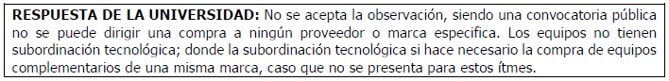

- ÍTEMS 3 TUBO DE RAYOS CATÓDICOS CON RENDIJA
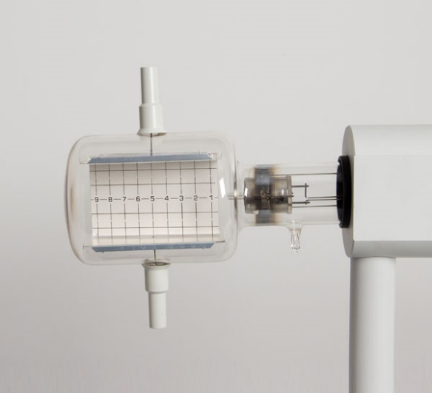 | 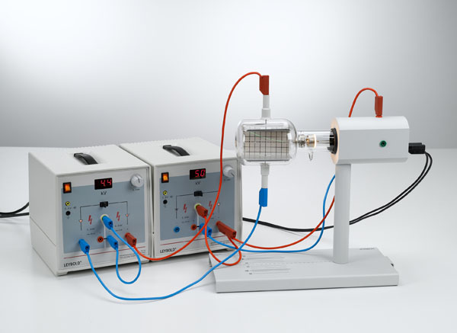
- ÍTEM 4 TUBO DE CRUZ DE MALTA
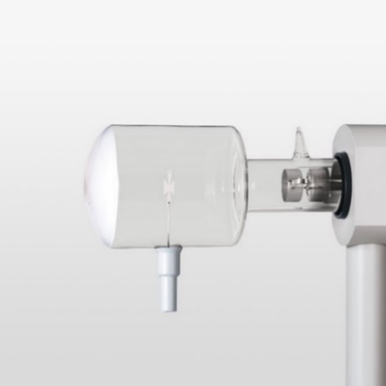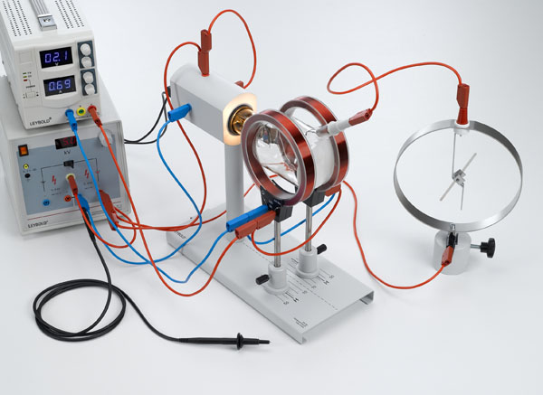

Con lo anterior evidencia demostramos que estos elementos son complementos y hacen parte de una subordinación tecnológica y son complementarios a equipos ya existentes en la universidad, por lo que les solicitamos a la universidad reevaluar este proceso teniendo en cuenta que se puede estar cometiendo un error al adquirir equipos no compatibles llevándolos a un detrimento patrimonial al no poder utilizarlos una vez adjudicados y contratados.
Por lo anterior es necesario y obligatorio conocer las marcas de los equipos existentes adicionalmente a las exigencias técnicas para garantizar un correcto funcionamiento y seguridad, como los siguientes datos:
- Tipo de soporte y numero de pines del tubo de rayos catódicos con rendija Ítem # 3 y tubo de cruz de malta Ítem # 4
- Por responsabilidad y seguridad se requiere saber cuál es la fuente de alto voltaje que la universidad tiene para conectar estos tubos y en lo posible su marca, debido a que estos tubos requieren y deben usar una fuente especial de alto voltaje “NO PELIGROSA” al contacto con los estudiantes.
RESPUESTA DE LA UNIVERSIDAD: No se acepta la observación. En los equipos, se mantiene la no existencia de subordinación tecnológica. Comprendemos que cualquier oferente puede hacer sus observaciones.

OBSERVACION No. 3
- Observación No. 3:

- ÍTEM 7 TUBO DE VENTURI
El tubo de Venturi solicitado requiere de un ventilador con regulación de velocidad para su funcionamiento, es necesario saber cuál es la marca o especificaciones técnicas con que cuenta la universidad para la correcta conectividad con el tubo solicitado en la convocatoria, además que accesorios cuenta la universidad adicional para su experimentación.

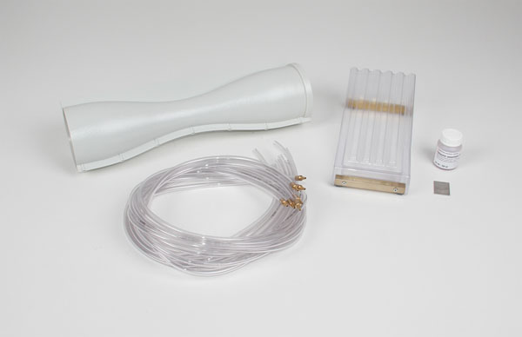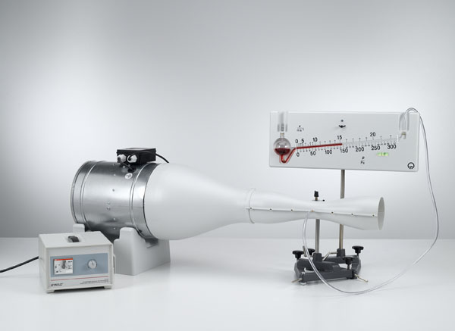

RESPUESTA DE LA UNIVERSIDAD: No se acepta la observación. En el equipo, se mantiene la no existencia de subordinación tecnológica. No se requieren accesorios adicionales. Comprendemos que cualquier oferente puede hacer sus observaciones

OBSERVACION No. 4

Observación No. 4:

- ÍTEM 11 JUEGO DE TUBOS ESPECTRALES 7 UNIDADES (AR, H2, H2 HE, HG, N2, NE, O2.)
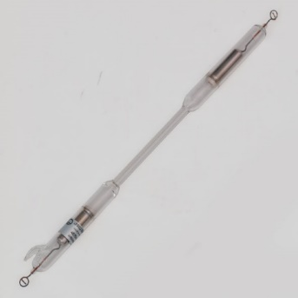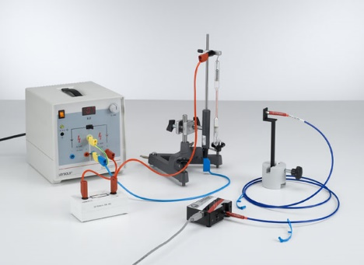

Los tubos espectrales son dispositivos que transforman la energía eléctrica en energía lumínica y se utilizan para generar espectros de emisión de sustancias gaseosas mediante descarga de un gas en un capilar para lo que estos tubos requieren de una fuente de alimentación externa de alta tensión para su funcionamiento y otros accesorios de conexión.

Por responsabilidad y seguridad se requiere saber cuál es la fuente de alto voltaje que la universidad tiene para conectar estos tubos y en lo posible su marca, debido a que estos tubos requieren y deben usar una fuente especial de alto voltaje “NO PELIGROSA” al contacto con los estudiantes.

RESPUESTA DE LA UNIVERSIDAD: No se acepta la observación. En el equipo, se mantiene la no existencia de subordinación tecnológica. No se requieren accesorios adicionales. Comprendemos que cualquier oferente puede hacer sus observaciones

OBSERVACION No. 5

Observación No. 5:

En el ítem No. 26 “LUXOMETRO” se describe lo siguiente:

“Equipo calibrado y certificado que cuenta con display de 3 3/4 dígitos (máximo 3999), medidor de 0 a 40,000Fc y de 0 a 400kLux con una resolución de 0.01Fc / 0.1Lux. Cuenta con 3% de precisión, modo relativo, mín. / Máx., Retención de datos, pantalla LCD retroiluminada”

De acuerdo con las especificaciones anteriores, solicitamos amablemente a la Universidad acepte los siguientes puntos:

- Aclarar si la descripción “retención de datos”, se puede entender que hace referencia a “almacenamiento de valores medidos”, por lo que le solicitamos a la entidad, que especifique la capacidad de memoria interna, expresada en número de lecturas, lux o fc.
- Teniendo en cuenta que la universidad hace referencia a la especificación “Cuenta con 3% de precisión”, le solicitamos a la entidad aclarar si la precisión es igual para una calibración con una lámpara estándar incandescente u otras fuentes de luz, teniendo en cuenta que el espectro de medición varía dependiendo de la fuente de luz actual medida, tal como:
3% (calibrada con una lámpara estándar incandescente de 2.856 K), 6% (otras fuentes de luz)
- Le solicitamos a la universidad retirar la especificación “pantalla LCD retroiluminada” dado que la descripción solo la cumple el equipo de la marca EXTECH, medidor de luz HD450, referencia que estaba especificada anteriormente en los pliegos, no permitiendo la pluralidad de oferentes y principio de igualdad

RESPUESTA DE LA UNIVERSIDAD:
De acuerdo a la observación 5. Se acepta observación. Por lo tanto, la DESCRIPCION Y/O CARACTERISTICAS del equipo queda así:
“Equipo calibrado y certificado que cuenta con display de 3 3/4 dígitos (máximo 3999), medidor de 0 a 40,000Fc y de 0 a 400kLux con una resolución de 0.01Fc / 0.1Lux. Con 3% de precisión (calibrada con una lámpara estándar incandescente de 2.856 K), 6% de precisión (otras fuentes de luz), modo relativo, mín. / Máx., Retención de datos 16.000 lecturas, pantalla idealmente LCD retroiluminada”

OBSERVACION No. 6

Observación No. 6:

En el ítem No. 29 “CALIBRADOR ACUSTICO” se describe lo siguiente:

“Equipo de medición del nivel de ruido con dos diferentes ajustes de calibración. Nivel de "94dB" y nivel de "114dB". Las señales se deben generar a una frecuencia de 1kHz de onda sinusoidal. El equipo debe cumplir con los estándares EN 60942:2003 Clase 2. CE: EN 61326-1, EN 61326-2-1”
De acuerdo con las especificaciones anteriores, solicitamos amablemente a la Universidad acepte los siguientes puntos:

- La universidad específica “ajustes de calibración”, por lo que le solicitamos aclarar a la universidad si este equipo debe contar con una precisión por hardware la cual debería ser de ± 0.5 dB, con lo que la especificación quedaría:

“Equipo de medición del nivel de ruido con dos diferentes ajustes de calibración. Nivel de "94dB" y nivel de "114dB. Precisión de ± 0.5 dB"

- Le solicitamos a la universidad indicar si la precisión de frecuencia debe ser de ± 4%” teniendo en cuenta que el equipo debe cumplir con “Las señales se deben generar a una frecuencia de 1kHz de onda sinusoidal”

RESPUESTA DE LA UNIVERSIDAD: Se acepta observación. Por lo tanto, la DESCRIPCION Y/O CARACTERISTICAS del equipo queda así:
Equipo de medición del nivel de ruido con dos diferentes ajustes de calibración. Nivel de "94dB" y nivel de "114dB". Precisión de ± 0.5 dB. Las señales se deben generar a una frecuencia de 1kHz de onda sinusoidal. El equipo debe cumplir con los estándares EN 60942:2003 Clase 2. CE: EN 61326-1, EN 61326-2-1

OBSERVACION No. 7

Observación No. 7:

En el ítem No. 28 “SONOMETRO” se describe lo siguiente:

“Medidor del nivel de ruido digital con un display LCD multifunción. Cuenta con datalogger, gráfico de barras y retroiluminación. El equipo debe contar con interfaz USB, para medidas de larga duración. El equipo debe tener selección de rango automática y manual y contar con una resolución de 0.1 dB, permitir alternancia de 1 vez cada 125 ms y de 1 vez por segundo. de acuerdo a los requerimientos estándar. Debe cumplir con los estándar IEC 61672-1 CLASE 2”

De acuerdo con las especificaciones anteriores, solicitamos amablemente a la Universidad acepte los siguientes puntos:

- Se especifica: “Cuenta con datalogger, gráfico de barras y retroiluminación. El equipo debe contar con interfaz USB, para medidas de larga duración.” Aclarar si el equipo al contar con una interfaz USB y Datalogger, debe permitir la medición y la exportación de datos vía USB mediante Software suministrado.
- Se especifica: “El equipo debe tener selección de rango automática y manual y contar con una resolución de 0.1 dB”. Aclarar cuáles serían los rangos de medida de acuerdo a los umbrales de medición tales como:

Automático: 30 a 130 dB
LO: 30 a 80 dB
MED: 50 a 100 dB
HI: 80 a 130 dB.

RESPUESTA DE LA UNIVERSIDAD: Se acepta observación. Por lo tanto, la DESCRIPCION Y/O CARACTERISTICAS del equipo queda así:
Medidor del nivel de ruido digital con un display LCD multifunción. Cuenta con datalogger, gráfico de barras y retroiluminación. El equipo debe contar con interfaz USB, para medidas de larga duración, se debe permitir medición y exportación de datos vía USB mediante Software. El equipo debe tener selección de rango automática y manual y contar con una resolución de 0.1 dB acorde con norma NTC-IEC 61672-1:2019, permitir alternancia de 1 vez cada 125 ms y de 1 vez por segundo. Debe cumplir con los estándar IEC 61672-1 CLASE 2

OBSERVACION No. 8

Observación No. 8:

En el ítem No. 50 GENERADOR DE SEÑALES del documento de especificaciones técnicas mínimas, se especifica:

“Generador de Señales

Características:
1) Número de Canales: 2
2) Tipo de Ondas: Senoidal, Cuadrada, Triangular, Pulso, Arbitraria, DC
3) Velocidad de Muestreo de hasta 250 MSa/s
4) Resolución Vertical: 16 bits
5) Funciones de Modulación Analógica y Digital: AM, FM, PM, ASK, FSK,PSK y PWM.
6) Impedancia de Salida de 50 Ω (Valor Nominal)
7) Tensión de Alimentación 100 VAC a 127 VAC (60 Hz)
8) Generador de Armónicos:
Características del Generador de Armónicos
Orden Armónico: ≤8
Tipo de Armónico: Par e Impar
Amplitud del Armónico: Se puede configurar la amplitud de cada orden del armónico
Fase del Armónico: Se puede configurar la fase de cada orden de armónico.
Tipo de Onda: Triangular o Rampa
9) Función de Combinación de Formas de Onda Estándar
10) Protección Contra Cortocircuito
11) Frecuencia 50 MHz

Incluye:
Manual de Usuario
Cable de Poder
Cable BNC a BNC
2 Cables BNC a Caíman (1 Por Cada Canal)
Cable USB”
Certificado de Calibración
Software de Computador”

De acuerdo con las especificaciones anteriores le solicitamos a la Universidad aclare y acepte los siguientes puntos:

- De acuerdo con la especificación

“8) Generador de Armónicos: Características del Generador de Armónicos
Orden Armónico: ≤8
Tipo de Armónico: Par e Impar
Amplitud del Armónico: Se puede configurar la amplitud de cada orden del armónico
Fase del Armónico: Se puede configurar la fase de cada orden de armónico.
Tipo de Onda: Triangular o Rampa”.

Se puede entender que la especificación “tipo de onda: Triangular o Rampa” es un error
de transcripción y que este corresponde a la especificación “2) Tipo de onda” y por lo tanto esta debería quedar especificada asi:

“2) Tipo de Ondas: Senoidal, Cuadrada, Triangular o Rampa, Pulso, Arbitraria, DC”;

RESPUESTA DE LA UNIVERSIDAD: Una vez validada la observación que realiza por la empresa ICL DIDACTICA SAS, nos permitimos indicar que la misma es aceptada, lo anterior teniendo en cuenta que la característica asociada al “Tipo de Onda” ya se relaciona en la especificación dos (2) de la descripción del equipo. Por lo tanto, la descripción del equipo se modifica quedando así
Generador de Señales
Características:
1) Número de Canales: 2
2) Tipo de Ondas: Senoidal, Cuadrada, Triangular, Pulso, Arbitraria, DC
3) Velocidad de Muestreo de hasta 250 MSa/s
4) Resolución Vertical: 16 bits
5) Funciones de Modulación Analógica y Digital: AM, FM, PM, ASK, FSK,PSK y PWM.
6) Impedancia de Salida de 50 Ω (Valor Nominal)
7) Tensión de Alimentación 100 VAC a 127 VAC (60 Hz)
8) Generador de Armónicos:
Características del Generador de Armónicos
Orden Armónico: ≤8
Tipo de Armónico: Par e Impar
Amplitud del Armónico: Se puede configurar la amplitud de cada orden del armónico
Fase del Armónico: Se puede configurar la fase de cada orden de armónico.
9) Función de Combinación de Formas de Onda Estándar
10) Protección Contra Cortocircuito
11) Frecuencia 50 MHz
Incluye:
Manual de Usuario
Cable de Poder
Cable BNC a BNC
2 Cables BNC a Caíman (1 Por Cada Canal)
Cable USB
Certificado de Calibración
Software de Computador

OBSERVACIONES PRESENTADAS POR LA EMPRESA INSTRUMENTACIÓN Y SERVICIOS SAS INSTRUSERV EDWIN JAVIER GIL PINEDA EJECUTIVO COMERCIAL INGENIERIA MECANICA

OBSERVACION No. 1

Mucho gusto, soy Edwin Javier Gil de Instruserv; el presente correo es para consultar sobre una especificación del Item 39 – Máquina Universal de Ensayos, siendo este “Extensómetro de gran alargamiento longitud de medición de 25 mm o superior”, quisiera conocer la aplicación de destino o el material o materiales a evaluar, esto para determinar el extensómetro optimo para el fin de este elemento, dado que la especificación da pie a una gran variedad de elementos y precios que pueden afectar la selección.

RESPUESTA DE LA UNIVERSIDAD: Se acepta la observación. Dentro de los materiales que se tienen contemplados para su caracterización, se incluyen cauchos de origen natural y sintético, así como materiales compuestos, poliméricos elastómeros y poliméricos de baja densidad.

COMITÉ ASESOR DE CONTRATACIÓN

https://camarasai.org/servicios-registrales/registro-unico-de-proponentes/abc-del-registro-unico-de-proponentes/#como-se-acredita-la-experiencia-probable

